**מעבדה בלמידת נתונים במערכות זמן אמת – דו"ח שבועי – 06.08.2023**

המגישים:

דוד ליבר

מיכאל רודל

סיכום המאמר:

APA:

Ning, X., Li, F., Tian, G., & Wang, Y. (2018). An efficient outlier removal method for scattered point cloud data. *PloS one*, *13*(8), e0201280. <https://doi.org/10.1371/journal.pone.0201280>

המאמר הנ"ל מחלק את הoutliers ל-3 קבוצות:

1. מפוזרים.
2. מבודדים.
3. לא מבודדים.

המאמר מציע שיטה אוטומטית להוריד אותם, בהתבסס על צפיפות מקומית, ועל הטלה מקומית.

ניתן לגלות את המפוזרים בקלות, ע"י מציאת צפיפות מקומית (נמוכה). את המבודדים ניתן גם כן לזהות על סמך צפיפות מקומית נמוכה באזור שלהם. עבוד הלא מבודדים, נטיל אותם למישור ע"י ביצוע אלגוריתם PCA.

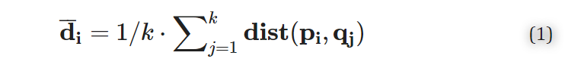

**Algorithm 1** Non-isolated outlier removal algorithm

1: **Input**: Three dimensional scanned PCD with various outliers

2: **Output**: sparse outlier and isolated outlier removal results

3: **for** all point **pi** in **P** do

4:  search the k nearest neighborhood of **pi**, i.e. KNN(**pi**)

5:   calculate the local density **LD**(**pi**) of **pi**

6:    compute the probability pro(**pi**)

7: **end for**

8: sort the pro(**pi**) in ascending order

9: compare the first N number of pro(**pi**)

10: **for** i = 1: N

11:  **if** pro(**pi**) > δ

12:  **then** delete **pi** as outliers

13: **end for**

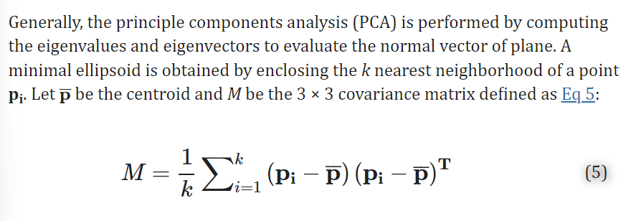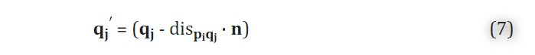

Limitation:  
This method rely on the points distribution and need to calculate the local density of points, our method might fail for very dense outliers exist. When there are denser outliers, it may lead to deformation of object after removing the outliers. To eliminate this problem, we plan to adopt learning-based strategy that could estimate and distinguish the outlier from original points.